**we‡kl †bvwUk**

সন্মানিত ৮ম শ্রেণির অভিভাবকবৃন্দ, আগামীকাল ২৪/৩/২১ বুধবার সকাল ১১টা থেকে বেলা ১টা পর্যন্ত ৮ম শ্রেণির ১ম সপ্তাহের এ্যাসাইনমেন্ট জমা নেয়া হবে।ছাত্রদের আসার দরকার নেই। HM(MGHS)

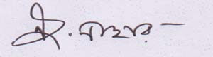

**cÖavb wk¶K**

**‡gvnv¤§`cyi miKvwi D”P we`¨vjq**